**Содержание**

1. Цель лабораторной работы 3

2. Задание 3

3. Поэтапное выполнение лабораторной работы 3

4. Вывод валидатора 4

5. Работа с browserstack 5

Вывод 6

Список использованных источников 7

**1. Цель лабораторной работы**

изучить механизм тестирования веб приложений на соответствие стандартам и кроссбраузерную совместимость.

**2. Задание**

1. Выбрать в сети интернет любой интернет портал и проверить корректность используемых CSS на соответствие стандартам W3C, путем его проверки через официальный сайт организации W3C, по адресу https://jigsaw.w3.org/css-validator/. Выработать рекомендации по устранению допущенных ошибок.

2. Выбрать в сети интернет любой интернет портал и проверить его работу в различных браузерах. Выявить недостатки работы интернет портала в различных браузерах (проблема верстки, корректность работы скриптов и т.д.) и на различных платформах. В качестве инструмента можно использовать триальную версию browserstack.com или схожий инструмент. Выработать рекомендации по устранению допущенных ошибок.

3. На основе выполненного тестирования подготовить отчёт о лабораторной работе, включив в него отчет о проведенном тестировании.

**3. Поэтапное выполнение лабораторной работы**

1. Запустить валидатор css. [https://jigsaw.w3.org/css-validator](https://jigsaw.w3.org/css-validator/validator?uri=github.com&profile=css3svg&usermedium=all&warning=1&vextwarning=&lang=ru) и проверить некий ресурс (рисунок 1)

2.Оформить таблицу вменяемых ошибок стилей html-документ

Стандарты CSS 3 расположены по адресу <https://www.w3.org/Style/CSS>. (таблица 1)

3.Оформить бесплатную регистрацию на browserstack.com и согласиться на бесплатную пробную версию на 30 минут.

4. протестировать веб страницу с доступных устройств (windows 10 mozila, ipad safari)

**4. Вывод валидатора**

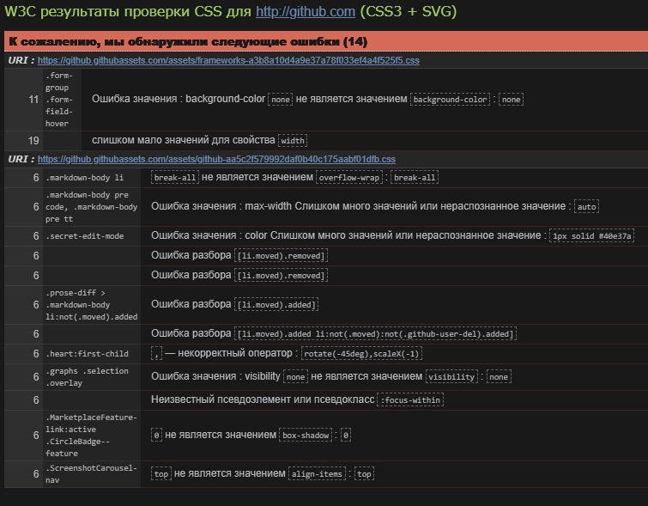

Рисунок 1 Результат проверки валидатора.

Таблица 1 Разбор ошибок.

|  |  |
| --- | --- |
| Ошибка | Комментарий |
| 0 не является значением box-shadow | Значение box shadow не стоит задавать, если использоваться не будет |
| Имена, содержащие пробелы, должны заключаться в кавычки. | Если кавычки пропущены, любые пробелы до или после имени игнорируются, а последовательности пробелов внутри имени преобразуются в единичный пробел |
| Ошибка значения : color Слишком много значений или нераспознанное значение :1px solid #40e37a | По мнению валидатора, подобная компактная запись для параметров size,type,hex color, может быть не распознана некоторыми браузерами |
| Ошибка значения : background-color none не является значением | если значение не используется, то задавать его не нужно. |
| Одинаковые цвета для background-color и border-color | не имеет смысла ставить один и тот же цвет на рамке и обложке веб странички |

**5. Работа с browserstack** В результате работы с browserstack было выявлено, что github не поддерживает старые версии веб браузера Safari, которые функционируют на ipad’ах которые находятся в бесплатной пробной версии browserstack, это отображается на верстке бургер меню и в целом хедера ejs файла.(рисунок 2)

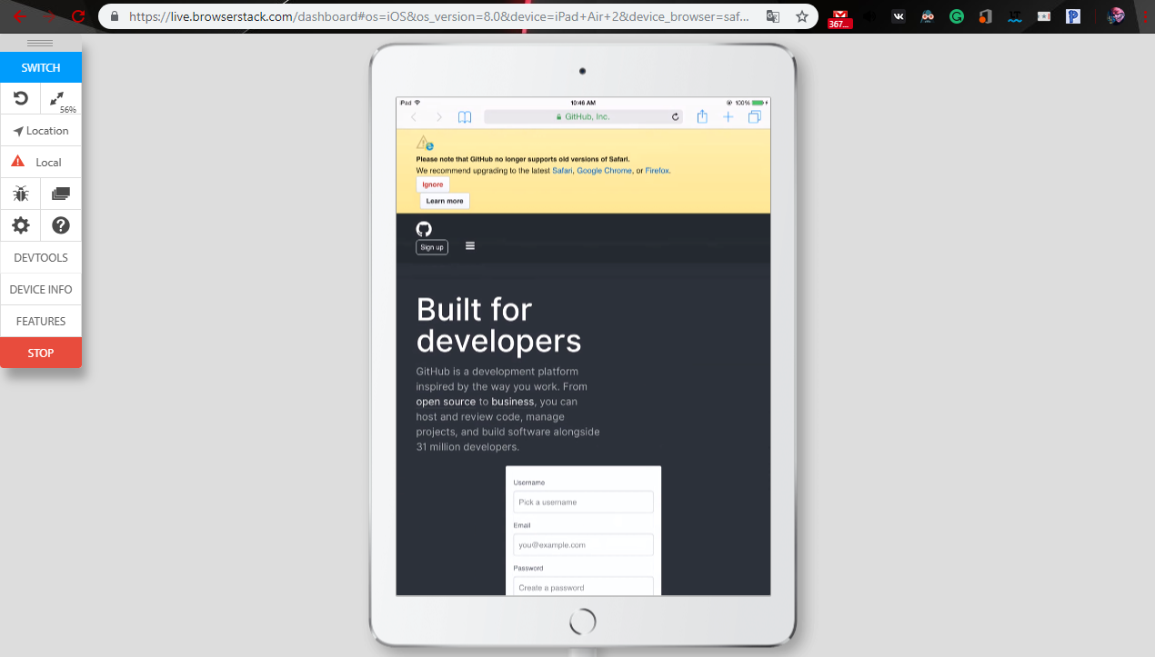

Рисунок 2 результат теста github на safari для ipad.

**Вывод**

Провести валидацию веб страницы, и тестирование в browserstack

На основе выполненного тестирования подготовить отчёт о лабораторной работе, включив в него отчет о проведенном тестировании.

**Список использованных источников**

1. HTML book [Электронный ресурс]. – режим доступа URL: <http://htmlbook.ru/css3> (дата обращения 11.02.2019).

2. MDN [Электронный ресурс]. – режим доступа URL: <https://developer.mozilla.org/ru/docs/Web/CSS/CSS3> (дата обращения 11.02.2019).

3. CSS3 [Электронный ресурс]. – режим доступа URL: http://www.css3.info/ (дата обращения 11.02.2019).

4. w3 [Электронный ресурс]. – режим доступа URL: [https://www.w3.org/standards/techs/](https://www.w3.org/standards/techs/html)css (дата обращения 11.02.2019).

5. Coursera [Электронный ресурс]. – режим доступа URL: <https://ru.coursera.org/learn/introcss> (дата обращения 11.02.2019).